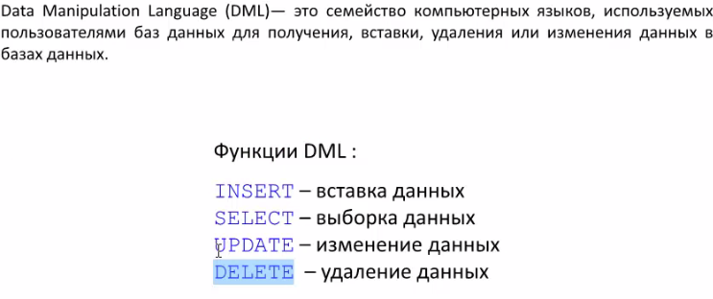

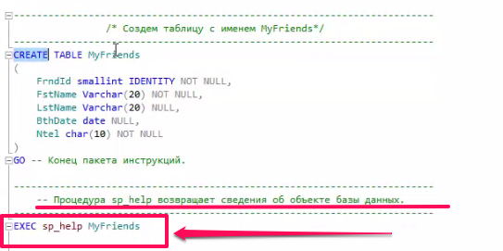

Указываем порядок вставки

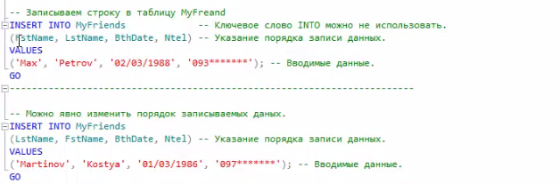

Не Указываем порядок вставки

(соблюдать очередность)

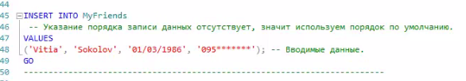

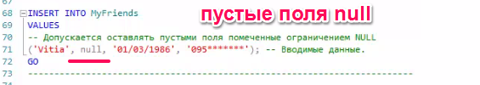

Несколько строк одновременно

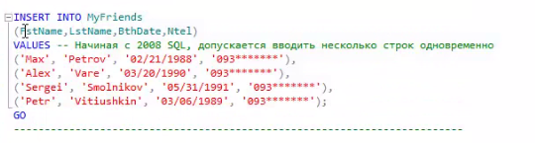

%произвольное кол-во символов



_ Нижнее подчеркивание один любой символ

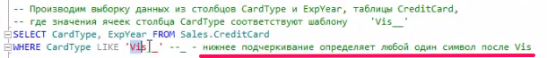

Сортировка

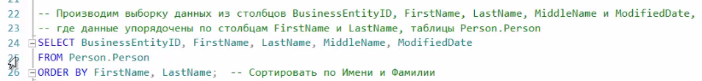

Группировка

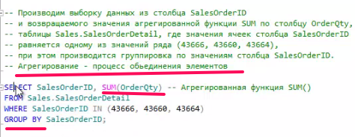

Дополнительное условие

